РЕШЕНИЕ СМОРГОНСКОГО РАЙОННОГО ИСПОЛНИТЕЛЬНОГО КОМИТЕТА
30 декабря 2021 г. № 1100
О передаче под охрану природной территории
На основании пункта 6 Положения о порядке выделения природных территорий, подлежащих специальной охране, в местах нахождения глухариных токов, а также в 300-метровой полосе вокруг них, утвержденного постановлением Совета Министров Республики Беларусь от 21 декабря 2020 г. № 743, Сморгонский районный исполнительный комитет РЕШИЛ:
1. Передать под охрану государственному опытному лесохозяйственному учреждению «Сморгонский опытный лесхоз» природную территорию, подлежащую специальной охране, выделенную в месте нахождения глухариного тока, а также в 300-метровой полосе вокруг него, согласно приложению.
2. Утвердить паспорт природной территории, подлежащей специальной охране, выделенной в месте нахождения глухариного тока, а также в 300-метровой полосе вокруг него, и охранное обязательство (прилагаются).
3. Государственному опытному лесохозяйственному учреждению «Сморгонский опытный лесхоз»:
3.1. обеспечить в шестимесячный срок со дня вступления в силу настоящего решения внесение изменений в лесоустроительный проект в связи с установленным на земельных участках соответствующим специальным режимом охраны и использования;
3.2. прекратить право лесопользования по выданным до вступления в силу настоящего решения разрешительным документам в случае, если такие виды лесопользования на природной территории, подлежащей специальной охране, выделенной в месте нахождения глухариного тока, а также в 300-метровой полосе вокруг него, запрещены.
4. Настоящее решение вступает в силу после его официального опубликования.

Председатель | Г.В.Хоружик
Управляющий делами | И.Д.Маркевич

СОГЛАСОВАНО
Государственная инспекция охраны
животного и растительного мира
при Президенте Республики Беларусь

Сморгонская городская и районная
инспекция природных ресурсов
и охраны окружающей среды

Государственное опытное
лесохозяйственное учреждение
«Сморгонский опытный лесхоз»

Приложение
к решению
Сморгонского районного
исполнительного комитета
30.12.2021 № 1100
ПРИРОДНАЯ ТЕРРИТОРИЯ,
подлежащая специальной охране, выделенная в месте нахождения глухариного тока, а также в 300-метровой полосе вокруг него
Наименование пользователя земельного участка, которому передается под специальную охрану природная территория | Наименование пользователя охотничьих угодий, в которых находится природная территория, подлежащая специальной охране | Местонахождение (наименование лесхоза, лесничества, номера квартала(ов) и выдела(ов) и площадь передаваемой под охрану природной территории | Специальный режим охраны и использования передаваемой под охрану природной территории
Государственное опытное лесохозяйственное учреждение «Сморгонский опытный лесхоз» (далее – Сморгонский опытный лесхоз) | Сморгонский опытный лесхоз | Местонахождение глухариного тока: Гродненская область, Сморгонский район, Сморгонский опытный лесхоз, Сольское лесничество, квартал 30 (выдел 3).  Местонахождение 300-метровой полосы вокруг глухариного тока: Гродненская область, Сморгонский район, Сморгонский опытный лесхоз, Сольское лесничество, квартал 25 (выделы 19, 22–25), квартал 26 (выдел 14), квартал 30 (выделы 1, 2, 4, 5), квартал 31 (выдел 1).  Площадь природной территории 67,1 гектара | В границах природной территории, подлежащей специальной охране, выделенной в месте нахождения глухариного тока, а также в 300-метровой полосе вокруг него, запрещается проводить рубки главного пользования, а также в период с 1 марта по 15 июля рубки промежуточного пользования и прочие рубки (за исключением проведения сплошных санитарных рубок, а также выборочных санитарных рубок в хвойных насаждениях в очагах стволовых вредителей и болезней леса – корневой губки и опенка)

УТВЕРЖДЕНО
Решение
Сморгонского районного
исполнительного комитета
30.12.2021 № 1100
ПАСПОРТ
природной территории, подлежащей специальной охране, выделенной в месте нахождения глухариного тока, а также в 300-метровой полосе вокруг него

20 декабря 2021 г. | № 5

Численность глухаря в год составления паспорта природной территории, подлежащей специальной охране, выделенной в месте нахождения глухариного тока, а также в 300-метровой полосе вокруг него (далее – природная территория), – 0 особей.
Местонахождение глухариного тока: Гродненская область, Сморгонский район, государственное опытное лесохозяйственное учреждение «Сморгонский опытный лесхоз», Сольское лесничество, квартал 30 (выдел 3).
Местонахождение 300-метровой полосы вокруг глухариного тока: Гродненская область, Сморгонский район, государственное опытное лесохозяйственное учреждение «Сморгонский опытный лесхоз», Сольское лесничество, квартал 25 (выделы 19, 22–25), квартал 26 (выдел 14), квартал 30 (выделы 1, 2, 4, 5), квартал 31 (выдел 1).
Наименование пользователя охотничьих угодий, в которых находится природная территория: государственное опытное лесохозяйственное учреждение «Сморгонский опытный лесхоз».
Площадь природной территории 67,1 гектара.
Описание природной территории: чистые сосновые насаждения, относящиеся к багульниковому, черничному, мшистому типам леса, спелые насаждения, среднеполнотные.

Крыжевич Д.С., начальник отдела
лесного хозяйства и лесовосстановления
государственного опытного
лесохозяйственного учреждения
«Сморгонский опытный лесхоз»

20 декабря 2021 г.

КАРТА-СХЕМА
к паспорту природной территории от 20 декабря 2021 г. № 5

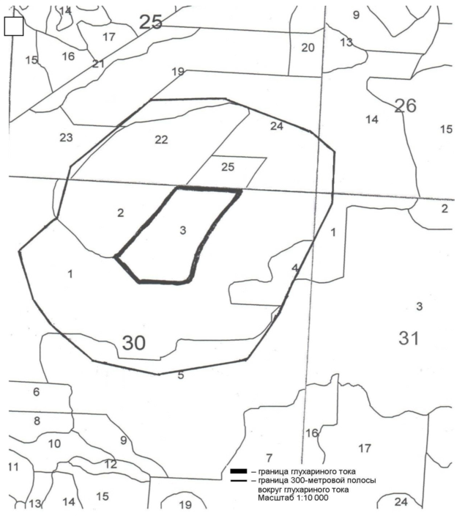

УТВЕРЖДЕНО
Решение
Сморгонского районного
исполнительного комитета
30.12.2021 № 1100
ОХРАННОЕ ОБЯЗАТЕЛЬСТВО

20 декабря 2021 г. | № 5

Государственное опытное лесохозяйственное учреждение «Сморгонский опытный лесхоз» обеспечивает охрану природной территории, подлежащей специальной охране, выделенной в месте нахождения глухариного тока, а также в 300-метровой полосе вокруг него (далее – природная территория), указанной в паспорте природной территории от 20 декабря 2021 г. № 5.
Государственное опытное лесохозяйственное учреждение «Сморгонский опытный лесхоз» ОБЯЗАНО:
участвовать в обследованиях природной территории в случае изменения сведений о ней, а также в случае исчезновения глухариного тока;
своевременно информировать о всех обстоятельствах, связанных с охраной природной территории, Гродненское государственное производственное лесохозяйственное объединение;
обеспечивать соблюдение специального режима охраны и использования природной территории – запрета на проведение рубок главного пользования, а также в период с 1 марта по 15 июля рубок промежуточного пользования и прочих рубок (за исключением проведения сплошных санитарных рубок, а также выборочных санитарных рубок в хвойных насаждениях в очагах стволовых вредителей и болезней леса – корневой губки и опенка) в месте нахождения глухариного тока, а также в 300-метровой полосе вокруг него.

